|  |
| --- |
| **Rapport UIT-R SM.2258**  **(06/2012)** |
| **Aperçu de la détection et de la géolocalisation des sources de brouillage affectant la bande 406,0-406,1 MHz utilisée par les balises d'urgence** |
| **Série SM**  **Gestion du spectre** |

Avant-propos

Le rôle du Secteur des radiocommunications est d’assurer l’utilisation rationnelle, équitable, efficace et économique du spectre radioélectrique par tous les services de radiocommunication, y compris les services par satellite, et de procéder à des études pour toutes les gammes de fréquences, à partir desquelles les Recommandations seront élaborées et adoptées.

Les fonctions réglementaires et politiques du Secteur des radiocommunications sont remplies par les Conférences mondiales et régionales des radiocommunications et par les Assemblées des radiocommunications assistées par les Commissions d’études.

# Politique en matière de droits de propriété intellectuelle (IPR)

La politique de l'UIT‑R en matière de droits de propriété intellectuelle est décrite dans la «Politique commune de l'UIT‑T, l'UIT‑R, l'ISO et la CEI en matière de brevets», dont il est question dans l'Annexe 1 de la Résolution UIT-R 1. Les formulaires que les titulaires de brevets doivent utiliser pour soumettre les déclarations de brevet et d'octroi de licence sont accessibles à l'adresse <http://www.itu.int/ITU-R/go/patents/fr>, où l'on trouvera également les Lignes directrices pour la mise en oeuvre de la politique commune en matière de brevets de l'UIT‑T, l'UIT‑R, l'ISO et la CEI et la base de données en matière de brevets de l'UIT-R.

|  |  |
| --- | --- |
| Séries des Rapports UIT-R  (Egalement disponible en ligne: <http://www.itu.int/publ/R-REP/fr>) | |
| **Séries** | Titre |
| **BO** | Diffusion par satellite |
| **BR** | Enregistrement pour la production, l'archivage et la diffusion; films pour la télévision |
| **BS** | Service de radiodiffusion sonore |
| **BT** | Service de radiodiffusion télévisuelle |
| **F** | Service fixe |
| **M** | Services mobile, de radiorepérage et d'amateur y compris les services par satellite associés |
| **P** | Propagation des ondes radioélectriques |
| **RA** | Radio astronomie |
| **RS** | Systèmes de télédétection |
| **S** | Service fixe par satellite |
| **SA** | Applications spatiales et météorologie |
| **SF** | Partage des fréquences et coordination entre les systèmes du service fixe par satellite et du service fixe |
| **SM** | **Gestion du spectre** |
|  |  |

|  |
| --- |
| ***Note****: Ce Rapport UIT-R a été approuvé en anglais par la Commission d’études aux termes de la procédure détaillée dans la Résolution UIT-R 1.* |

*Publication électronique*

Genève, 2013

© UIT 2013

Tous droits réservés. Aucune partie de cette publication ne peut être reproduite, par quelque procédé que ce soit, sans l’accord écrit préalable de l’UIT.

RAPPORT UIT-R SM.2258

Aperçu de la détection et de la géolocalisation des sources de brouillage   
affectant la bande 406,0-406,1 MHz utilisée par les balises d'urgence

# 1 Contexte

Le système Cospas-Sarsat est un système à satellites international d'alerte en cas de détresse pour la recherche et le sauvetage, qui détecte et localise les balises d'urgence activées par les aéronefs, navires et randonneurs en situation de détresse dans le monde entier. En février 2012, quarante-trois pays participaient au programme[1]. La fiabilité de la détection par les satellites des balises d'urgence dans la bande 406,0-406,1 MHz dépend de l'absence de brouillage dans cette bande. Pour diverses raisons, des brouillages sont souvent présents, gênant ou empêchant la détection des balises d'urgence dans certaines régions.

Des progrès importants ont été réalisés ces dernières années avec le système automatique de contrôle des brouillages (AIMS, *automated interference monitoring system*), que les États-Unis d'Amérique ont élaboré afin de procéder automatiquement à la détection et à la géolocalisation des sources de brouillage et à leur notification à la Federal Communications Commission (FCC), afin qu'elle les supprime. Le présent document décrit le programme Cospas-Sarsat, l'incidence des brouillages sur la détection des balises d'urgence, la localisation des brouillages par le système AIMS, et les modalités de notification de l'emplacement des sources de brouillage à la FCC en vue de leur suppression. Il décrit en outre le rapport mensuel des brouillages à 406 MHz que les États-Unis d'Amérique et huit autres pays élaborent et envoient à l'UIT.

Le présent document a pour objet d'expliquer comment les sources de brouillage sont détectées et géolocalisées, afin d'aider les autorités de régulation chargées du contrôle du spectre et de l'élimination des brouillages à bien localiser et supprimer les sources de brouillage. Il est à espérer que la description du système AIMS utilisé aux États-Unis d'Amérique encouragera les autorités de régulation à envisager d'utiliser des systèmes analogues afin de détecter et de notifier rapidement les sources de brouillage en vue de leur suppression.

## 1.1 Aperçu du système

La Fig. 1 donne un aperçu du système; elle indique les différentes étapes qui ont lieu dans une situation de détresse type et illustre les principaux éléments du système – balises, satellites et terminaux d'utilisateur local:

Figure 1

Aperçu du système COSPAS – SARSAT

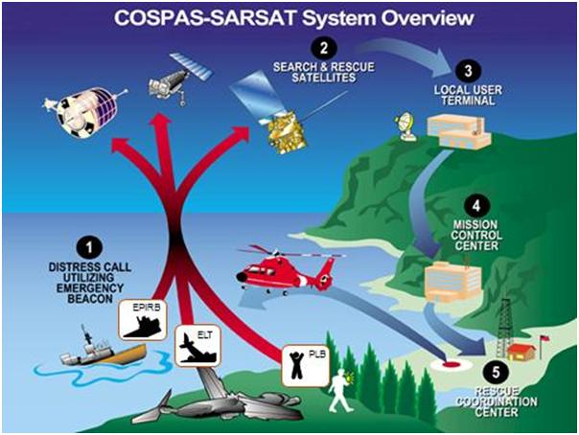

Centre de contrôle   
des missions

Satellites de recherche et de sauvetage

Centre de coordination  
des secours

Appel de détresse utilisant une balise d'urgence

Terminal d'utilisateur local

Aperçu du système COSPAS-SARSAT

Système de recherche et de sauvetage (les numéros sont ceux liés à la Fig. 1)

1) Une balise est activée (manuellement ou automatiquement).

2) Signaux de détresse reçus par les satellites COSPAS-SARSAT. Tous les satellites reçoivent les signaux de la balise à 406 MHz. Le système utilise à la fois des satellites en orbite terrestre basse (LEO) et des satellites géostationnaires (GEO), mais pour la géolocalisation, ce sont les satellites LEO qui sont utilisés.

3) Le signal de balise est retransmis automatiquement à des terminaux d'utilisateur local (LUT) au sol, qui déterminent les messages d'alerte et de localisation de la balise et les envoie au centre de contrôle des missions (MCC).

4) Le centre MCC retransmet la position au centre de coordination des secours (RCC).

5) Le centre RCC envoie la position à l'unité de recherche et de sauvetage (SAR) la plus proche.

6) L'unité SAR se rend sur place.

Les étapes 2 à 5 sont automatiques. L'efficacité et la précision de la détection et de la localisation dépendent en partie de l'absence de brouillage. L'Annexe 1 décrit en détail l'historique et l'architecture du système Cospas-Sarsat.

# 2 Localisation Doppler

La position de la source d'un signal est déterminée par un traitement Doppler du signal via les satellites LEO. Lorsqu'un satellite LEO se déplace sur son orbite, le processeur de recherche et de sauvetage (SARP, *search and rescue processor*) qui est à son bord permet de démoduler en permanence les signaux de balise codés numériquement dans la bande à 406 MHz. Le processeur SARP obtient le numéro d'identification unique de la balise, mesure la fréquence porteuse reçue et enregistre l'heure de réception du signal. Ces trois éléments (identité de la balise, fréquence reçue par le satellite et heure de réception du signal) sont enregistrés dans une mémoire du satellite et transmis par liaison descendante aux terminaux LUT les plus proches.

Chacun de ces terminaux LUT reçoit et traite les données transmises par le processeur SARP sur la liaison descendante, ce qui lui permet de déterminer la courbe Doppler de la balise. Il peut aussi traiter de manière indépendante le spectre transmis par le répéteur de recherche et de sauvetage sur la liaison descendante, afin de déterminer les courbes Doppler des balises et des sources de brouillage.

En raison du déplacement entre la source et le satellite, lorsqu'une source commence à être visible depuis le satellite, la fréquence reçue est à son maximum puis elle diminue continuellement jusqu'à ce que la source ne soit plus visible. La courbe résultante donnant la fréquence en fonction du temps est une courbe Doppler. Le terminal LUT analyse la courbe Doppler pour en déterminer le point d'inflexion de la courbe (le point auquel la courbe change de courbure). Si la courbe Doppler ne contient pas de point d'inflexion, le terminal LUT extrapole la courbe, antérieurement ou postérieurement dans le temps, afin d'estimer le point d'inflexion. Au point d'inflexion, le décalage Doppler est nul, car il n'y a pas de déplacement relatif entre la source et le satellite. Il s'agit de l'instant de plus grande proximité (TCA, *time of closest approach*) entre la source et le satellite. Le terminal LUT détermine aussi la pente de la courbe Doppler à cet instant. Ces deux éléments – pente et instant – sont essentiels pour déterminer la position géographique de la source.

La Figure 2 montre la courbe de la fréquence en fonction du temps avec son point d'inflexion correspondant au moment où le satellite est le plus proche de la source du signal, la différence de fréquence étant maximale à l'instant T1, nulle à l'instant T2 et minimale à l'instant T3. Il s'agit de l'effet du décalage Doppler, qui est illustré pour une balise à 406 MHz qui émet une salve de ½ seconde toutes les 50 secondes. L'effet est analogue pour les balises à 121,5/243,0 MHz, sauf que la courbe Doppler résultante est une ligne continue (ou plusieurs lignes, suivant le niveau de l'énergie dans les bandes latérales). Il est important de noter qu'un brouillage dans la bande produit également des courbes Doppler analogues.

Figure 2

Décalage Doppler (variation de la fréquence mesurée due au déplacement relatif   
entre l'émetteur et le récepteur)

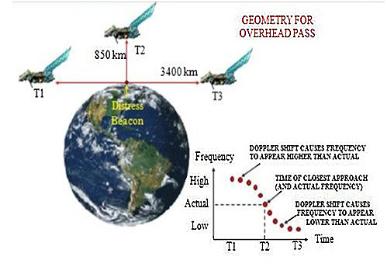

Avec le décalage Doppler, la fréquence apparait comme étant plus faible que sa valeur réelle

GEOMETRIE POUR LE PASSAGE AU-DESSUS DE LA BALISE

Avec le décalage Doppler, la fréquence apparait comme étant plus élevée que sa valeur réelle

Instant de plus grande proximité   
(et fréquence réelle)

Fréquence

Elevée

Réelle

Faible

Temps

Balise de   
détresse

Il est également important de noter que la localisation Doppler donne en réalité deux positions possibles, une de chaque côté de la trajectoire au sol, appelées position A et position B. Pour lever l'ambiguïté ainsi créée, d'autres informations sont nécessaires, par exemple une deuxième solution Doppler obtenue par un deuxième passage du satellite, comme illustré sur la Fig. 3.

Figure 3

Résolution de l'ambiguïté de la localisation Doppler avec deux passages

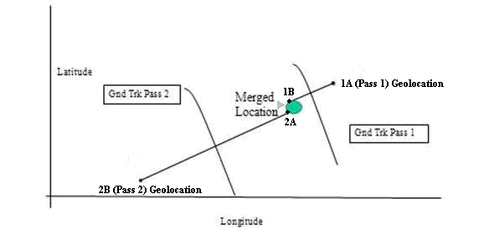

Traj. au sol du passage 1

Position 2B (passage 2)

Latitude

Traj. au sol   
du passage 2

Position 1A (passage 1)

Position  
fusionnée

Longitude

# 3 Effets des brouillages

Contexte

La bande 406,0–406,1 MHz est réservée, par accord international, pour la transmission de signaux de détresse depuis des balises au sol vers des satellites. Toutefois, dans certains cas, d'autres équipements utilisent certaines fréquences de cette bande pour des communications autres que de détresse (souvent des équipements de communications mobiles, des modems sans fil ou des radars). Dans d'autres cas, des émetteurs radio fonctionnant dans des bandes adjacentes émettent des rayonnements non essentiels dans la bande de détresse. Enfin, certaines balises présentant un dysfonctionnement peuvent également causer des brouillages. Tous ces signaux sont considérés comme des sources de brouillage, car ils sont susceptibles de brouiller – et souvent brouillent effectivement – la réception par les satellites des émissions des balises de détresse, ce qui a pour effet de retarder le lancement de recherches légitimes, et comporte le risque de mettre des vies humaines en danger.

Dans les exemples de brouillage présentés ci-après, on s'intéresse à la fois aux balises à 121,5 MHz et aux balises à 406 MHz. Les signaux des balises à 121,5/243 MHz ne font plus l'objet d'un traitement Doppler, mais les effets sont comparables aux dégradations observées dans la bande 406,0‑406,1 MHz.

## 3.1 Canal à 121,5 MHz, spectre propre

La Fig. 4 est quelque peu atypique en ce sens qu'il n'y a pratiquement pas de brouillage présent dans la bande à 121,5 MHz. La partie centrale de la figure montre un diagramme en bande de base de la puissance en fonction de la fréquence (par tranches de temps de 1 s) et du temps tout au long du passage du satellite depuis l'acquisition jusqu'à la perte du signal. L'axe des abscisses est gradué en intervalles de 100 s, à partir de l'acquisition du signal; l'échelle sur l'axe des ordonnées va du centre de la bande jusqu'à ±12 kHz.

En haut de la figure (en rouge), des informations sont données concernant l'identité du satellite, l'heure d'acquisition et l'heure de perte du signal, et la date (satellite S2, orbite 58748, 17:00:54 à 17:12:14, 4 mai 1996). La bannière en bas de la figure donne l'identité du terminal LUT (California n° 2) ainsi que le nombre d'heures, minutes et secondes jusqu'au passage suivant.

Dans la moitié gauche de la figure, on voit clairement une courbe Doppler complète d'une balise à 121,5 MHz. La porteuse et les bandes latérales sont clairement identifiables. À l'extrême droite de la figure, on trouve le spectrogramme final (pris juste avant la perte du signal), qui fait clairement apparaître la porteuse de la balise à environ –3,5 kHz (ce qui correspond à 3,5 kHz au-dessous du centre de la bande). Les terminaux LUT utilisent des méthodes propriétaires pour identifier les courbes Doppler, calculer l'instant TCA et la pente correspondante et, enfin, estimer la position vraie et la position image de la balise.

Une courbe Doppler partielle d'une autre balise à 121,5 MHz commence à apparaître à environ 300 s après le début de l'acquisition du signal, la porteuse pouvant être identifiée. A environ 500 s, les bandes latérales de modulation apparaissent clairement et restent identifiables pendant environ 100 s. La deuxième courbe Doppler produit aussi une solution de localisation, mais de moins bonne qualité que celle obtenue avec la première courbe Doppler. Dans ce cas, le terminal LUT perd le satellite avant la transmission complète de la courbe Doppler, et ne dispose donc que d'une courbe Doppler partielle pour le traitement. En général, au moins 4 minutes de courbe Doppler sont nécessaires pour produire une solution utilisable (on considère qu'une solution est utilisable lorsque la source a de fortes chances d'être située à moins de 20 km des coordonnées identifiées). La solution est de qualité nettement meilleure lorsque la courbe Doppler contient l'instant TCA, ce qui semble être le cas ici.

L'examen de la Fig. 4 montre également une série de lignes horizontales, qui sont dues à des brouillages à bord du satellite puisqu'il n'y a pas de décalage Doppler sur la liaison montante. Étant donné que les données représentées sur la Fig. 4 sont entièrement numérisées, il est relativement simple de supprimer les brouillages dans les données afin de ne pas contaminer le traitement Doppler.

Figure 4

Spectre à 121,5 MHz avec peu de brouillages

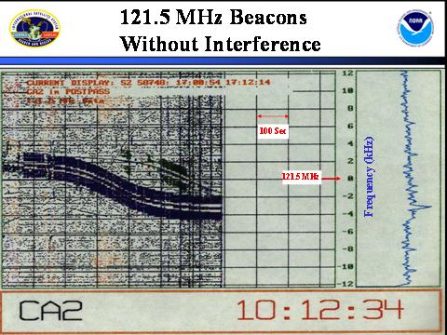

Figure 5

Spectre à 121,5 MHz avec beaucoup de brouillages

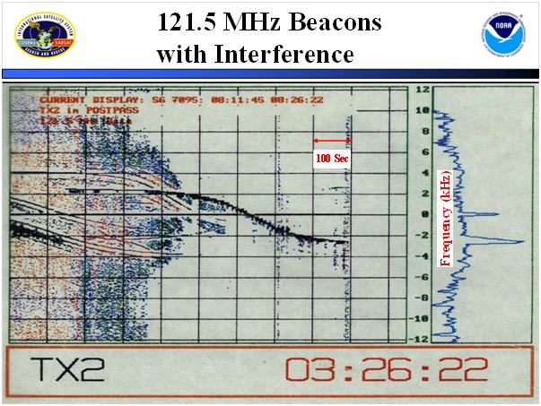

## 3.2 Canal à 121,5 MHz, spectre avec beaucoup de brouillages

La représentation de la Fig. 5 a été produite selon le même procédé que celle de la Fig. 4. La seule différence est que le brouillage sur la liaison montante était si intense qu'il a diminué la sensibilité du récepteur du satellite, lequel n'a alors pas été en mesure de retransmettre les signaux de balise beaucoup plus faibles. Le graphique obtenu à partir du balayage de fréquence immédiatement avant la perte du signal (à environ 900 s après le début de l'acquisition du signal) montre l'amplitude du signal brouilleur, qui peut être localisé au moyen des mêmes méthodes.

## 3.3 Spectre dans le canal 406,0-406,1 MHz

Le spectre dans le canal à 406 MHz est représenté sur la Fig. 6. La méthode de traitement et d'affichage utilisée pour le canal 406,0‑406,1 MHz est analogue à celle utilisée pour le canal à 121,5 MHz. Comme pour le canal à 121,5 MHz sur les Fig. 4 et 5, l'axe horizontal est une échelle de temps, qui commence au début de l'acquisition du signal par le terminal LUT (la subdivision est de 100 s). L'axe vertical correspond à la largeur de la bande de base de 100 kHz du canal (la subdivision est de 10 kHz). L'une des principales différences par rapport à l'affichage pour le canal à 121,5 MHz est que le processeur détecte et décode la salve de la balise. Le processeur fait ensuite ressortir la salve à l'aide de points colorés, et affiche l'identité hexadécimale de la balise en haut à droite de la figure (en utilisant la même couleur que pour les points de la salve). L'examen des points en rouge indique qu'une salve a été manquée à environ 360 s après le début de l'acquisition du signal, ce qui s'explique sans doute par la présence d'un brouillage à large bande visible dans toute la bande entre environ 320 s et 525 s après le début de l'acquisition du signal.

Figure 6

Spectre dans le canal 406,0-406,1 MHz

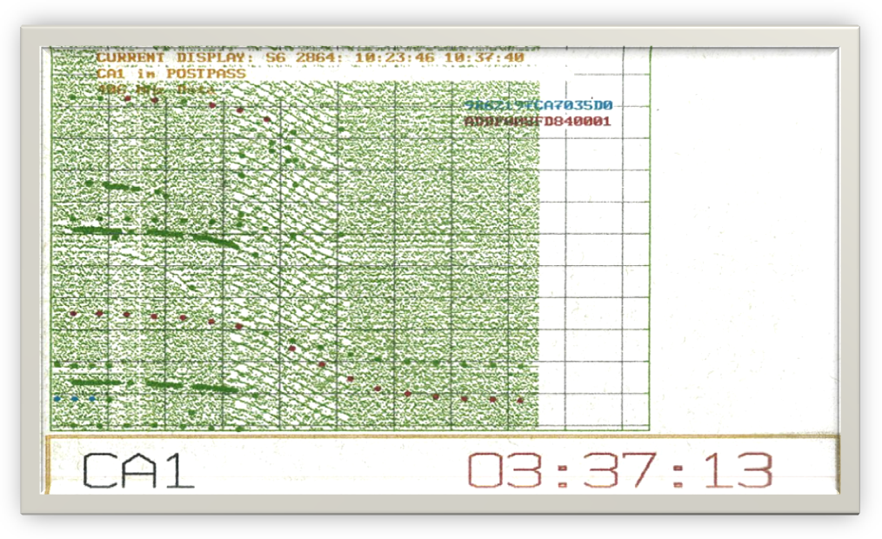

Peu après l'acquisition du signal, quatre salves de balise sont détectées successivement, à environ 9 kHz, et espacées temporellement de 30 s. Les salves, pour lesquelles on utilise un code de couleur bleu, correspondent à la fin d'une courbe Doppler émanant d'une des six balises de référence du système Cospas-Sarsat (C-S) (balise d'orbitographie) présentes dans le monde qui sont utilisées pour étalonner les orbites des satellites LEO. Dans ce cas, une localisation Doppler peut en principe être faite; toutefois, la qualité des données serait médiocre, car les points sont tous situés à une extrémité de la courbe Doppler. Plusieurs points analogues sont colorés en vert. Ils représentent les signaux de balise qui ont été détectés, mais dont le code d'identité a été tellement dégradé qu'il est impossible d'identifier la balise.

En plus du bruit à large bande déjà examiné, on peut voir deux autres signaux brouilleurs commençant à environ 80 s après le début de l'acquisition du signal à environ 14 kHz et 60 kHz. Par ailleurs, des localisations Doppler pourraient vraisemblablement être réalisées pour chacun des signaux brouilleurs constituant le spectre large bande illustré (environ 40 signaux répartis dans la bande, donnant lieu à 40 paires de positions estimées).

Quelque huit pays ont des terminaux LUT de contrôle des satellites LEO qui disposent de logiciels propriétaires permettant aux différents terminaux LUT de tenir une base de données des signaux brouilleurs qui est envoyée au centre de contrôle des missions associé. Chaque pays participant utilise les bases de données de ses terminaux LUT pour élaborer un rapport mensuel des brouillages à 406 MHz destiné à l'UIT. On trouvera à l'Annexe 2 un exemple de format du rapport.

# 4 Localisation et notification des sources de brouillage aux Etats-Unis d'Amérique

## 4.1 Contexte

Aux Etats-Unis, les signaux brouilleurs dans la bande 406,0-406,1 MHz sont détectés et traités par les terminaux LUT présents sur le territoire. Les positions estimées résultantes sont communiquées au système automatique de contrôle des brouillages (AIMS) de la NOAA, qui analyse les données afin de déterminer si une source de brouillage permanente est présente. Lorsque les données collectées sont suffisamment nombreuses et de suffisamment bonne qualité pour que la source de brouillage se trouve statistiquement à moins de 12 km de la position estimée, le système AIMS fournit automatiquement la latitude et la longitude de la position estimée au bureau centralisateur de la FCC (le centre d'exploitation de la FCC). Les brouillages radioélectriques dans les trois bandes de fréquences ont toujours posé problème au système Cospas-Sarsat, mais seuls les brouillages dans la bande 406,0-406,1 MHz sont analysés par le système AIMS. Actuellement, toutes les communications de position par le système AIMS se font par télécopie.

## 4.2 Méthode de localisation des brouillages à l'aide du système AIMS

La base de données sur les brouillages contient pratiquement tous les paramètres associés à la détermination des positions A et B de la source de brouillage: latitude et longitude de A et B, instant et fréquence correspondant à la plus grande proximité, et angle formé avec la trajectoire (les champs de données utilisés par le système AIMS sont énumérés dans l'Annexe 3). Chaque administration a élaboré sa propre méthode d'analyse de la base de données sur les brouillages. La méthode employée par les États-Unis est décrite dans le présent paragraphe, et un exemple est présenté.

La Fig. 7 illustre un diagramme récent des sources de brouillage en Amérique du Nord élaboré à l'aide de l'outil d'analyse des brouillages nouvellement développé, qui montre les multiples sources de brouillage généralement observées. Souvent, un signal brouilleur comporte de nombreuses sous-porteuses, chacune donnant lieu à une localisation Doppler légèrement différente de sorte que, lorsqu'on représente sur un graphique un agrandissement d'une zone donnée, on obtient, pour les positions, un nuage de points plus ou moins aléatoire.

Figure 7

Affichage de la position des sources de brouillage à 406 MHz (points bleus) avec 2 niveaux de zoom   
(la Fig. 7A représente toute l'Amérique du Nord avec une petite zone délimitée,   
et la Fig. 7B représente un agrandissement de la petite zone délimitée sur la Fig. 7A)

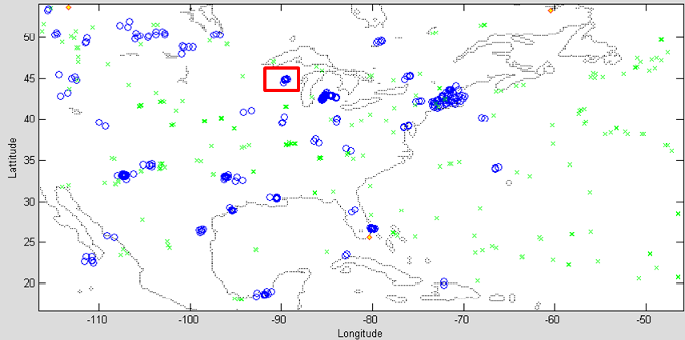

Figure 7a

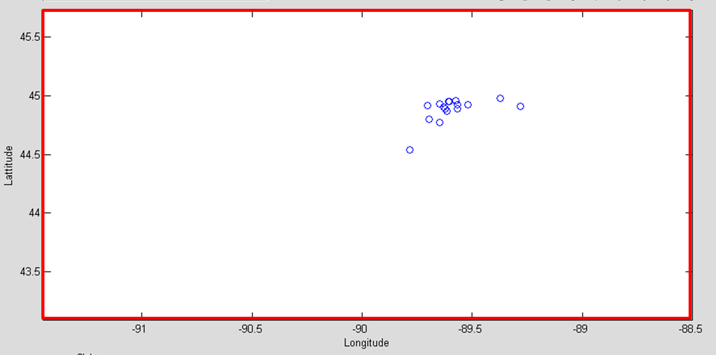

Figure 7b

Avant de développer l'outil, il a fallu agrandir manuellement les différentes zones afin de déterminer les sites contenant un nombre suffisant d'événements de brouillage, et contenus dans une zone de recherche raisonnable.

On a estimé la position en calculant la latitude moyenne et la longitude moyenne de l'ensemble des points de données, tels que ceux qui sont montrés sur la Fig. 7B. On a ensuite estimé le rayon de recherche en combinant l'écart type de la latitude et de la longitude (corrigé par le cosinus de la latitude). Il s'agit du procédé de base qui a été automatisé et qui est désormais connu comme étant le système automatique de contrôle des brouillages (AIMS).

## 4.3 Amélioration du système AIMS

Peu après avoir commencé à envoyer chaque mois un rapport des brouillages à l'UIT (décrit à l'Annexe 2), la NOAA a mis au point une méthode itérative de traitement des données permettant d'améliorer la précision de l'estimation de la position de la source de brouillage et de la zone de recherche probable. La méthode itérative étend le procédé de base du système AIMS en faisant des calculs successifs de la position moyenne et de l'écart type puis en excluant les éléments de données dépassant un écart type donné.

Lorsqu'elles sont appliquées manuellement à un ensemble de données de brouillage, les étapes itératives supplémentaires permettent d'obtenir de meilleurs résultats. On trouvera dans le Tableau 1 une comparaison de la méthode AIMS seule et de la méthode AIMS avec itération, pour un événement de brouillage donné. Si d'autres résultats de comparaison analogues font systématiquement apparaître une amélioration, la méthode itérative pourra être incorporée dans le système AIMS.

TABLEAU 1

Résumé des résultats obtenus pour une source de brouillage à Salt Lake City   
avec et sans itération

|  |  |  |  |  |
| --- | --- | --- | --- | --- |
|  | Latitude | Longitude | Rayon de recherche (km) | Erreur de position (km) |
| Coord. réelles | 40,7719 | –111,9542 | – | – |
| Méthode AIMS | 40,803 | –111,829 | 11 | 12,6 |
| Méthode avec itération | 40,7890 | –111,9441 | 9,2 | 2,2 |

L'Annexe 4 présente une comparaison détaillée relative à l'erreur de position entre l'analyse AIMS de base et les améliorations (dans ce cas) apportées par la méthode itérative. Les travaux se poursuivent afin d'améliorer les résultats et le traitement des positions des sources de brouillage.

## 4.4 Procédure de soumission de rapports du système AIMS à la FCC

Pour la soumission de rapports du système AIMS à la FCC, la procédure est actuellement la suivante:

1) Le système AIMS recherche, dans les fichiers de solutions figurant dans la base de données des sites sur les brouillages, les sources de brouillage qui sont estimées relever de la responsabilité de la FCC.

2) Le système AIMS calcule une estimation du rayon de la zone de recherche, qui est mise à jour presqu'en temps réel à mesure que de nouvelles solutions sont ajoutées dans la base de données.

3) Lorsqu'au moins huit survols de satellite ont donné lieu à la détection de brouillages, et que le rayon de la zone de recherche estimé est inférieur à 12 km, le système AIMS envoie automatiquement un message à la FCC.

NOTE – Ces deux paramètres (nombre de survols de satellite et rayon de la zone de recherche) sont modifiés immédiatement.

Dans son rapport à la FCC, le système AIMS fournit les données ci-après et demande un retour d'information concernant la position précise, le type d'équipement, les mesures prises pour supprimer le brouillage, etc. (exemple tiré d'une notification d'un centre USMCC le 24 octobre 2000):

Position: 27 25,7 N 099 20,4 W (27.428 –99.340)

Fréquence: Gamme = 406,015 à 406,081 – Moyenne = 406,055

Première détection: 2000/10/14 23:03:47

Dernière détection: 2000/10/24 02:32:34

Durée: 219 h 28 min 47 s

Rayon de recherche: 11,0 km

Identité du site USMCC: 6598.

# 5 Recherche finale et suppression du brouillage

Après avoir reçu un rapport de brouillage, la FCC transmet les informations à son bureau hors siège le plus proche, qui poursuit l'enquête. En général, le délai d'intervention est de moins de 24 heures si le signal reste actif. Le bureau hors siège de la FCC déploie une équipe d'enquêteurs avec un véhicule mobile de radiogoniométrie et des équipements portatifs de radiogoniométrie à l'endroit correspondant aux coordonnées signalées par le système AIMS. La recherche dans la zone identifiée débute généralement au centre ou au voisinage du centre, et se poursuit jusqu'au rayon identifié de la zone cible – et parfois au-delà, en fonction du réseau routier et d'autres facteurs. Si, conformément aux indications radiogoniométriques du véhicule, il faut aller en direction de bâtiments, de quais, de marinas, etc. les enquêteurs peuvent continuer à pied avec des équipements portatifs pour localiser enfin la source.

Une fois que la source est localisée, le propriétaire est contacté et/ou le dispositif est désactivé (il est éteint ou débranché ou sa batterie est retirée, etc.). Les utilisateurs des dispositifs causant des brouillages s'exposent à diverses sanctions conformément aux règles de la FCC, allant de l'avertissement à la confiscation (suivant le cas). Enfin, le centre de contrôle des missions de la NOAA est tenu informé de la position réelle et du type de dispositif brouilleur, ainsi que de la puissance et de la fréquence de fonctionnement lorsqu'elles sont disponibles.

# 6 Références

Système COSPAS _ SARSAT

<http://www.sarsat.noaa.gov/background.html>

<http://www.cospas-sarsat.org/>

Rapports mensuels des brouillages à 406 MHz fournis chaque mois à l'UIT par les pays participants.

**Programme de contrôle dans la bande 406-406,1 MHz (Résolution 205, COSPAS-SARSAT)**

<http://www.itu.int/ITU-R/index.asp?category=terrestrial&rlink=resolution-205&lang=en>

Annexes

Annexe 1 – Historique et description détaillée du système Cospas-Sarsat

Annexe 2 – Format du rapport soumis chaque mois à l'UIT

Annexe 3 – Liste partielle des paramètres figurant dans la base de données sur les brouillages à 406 MHz

Annexe 4 – Exemple de traitement AIMS/itératif

Annexe 5 – Documents connexes de l'UIT.

Annexe 1  
  
Description du système Cospas-Sarsat

## A1.1 Historique

En 1978, les États-Unis, le Canada et la France ont décidé de lancer ensemble un programme de localisation par satellite pour les opérations de recherche et sauvetage – SARSAT (*search and rescue satellite aided tracking*) – afin de déterminer si un système à satellites en orbite terrestre basse (LEO) pouvait être utilisé pour détecter et localiser les balises de détresse utilisées par les navires et les aéronefs au moyen de techniques de localisation Doppler. L'emport de balises de détresse a été rendu obligatoire (aux États-Unis d'Amérique) en 1965, mais il n'existait pas de système fiable pour détecter les signaux. Les balises émettaient à une puissance apparente rayonnée de 50 mW sur chacune de deux porteuses à modulation analogique à 121,5 et 243,0 MHz. Elles étaient appelées émetteurs de localisation d'urgence pour les aéronefs et radiobalise de localisation des sinistres pour les navires. Les compagnies aériennes commerciales devaient contrôler les fréquences de détresse, mais la plupart ne le faisaient que lorsque les contrôleurs du trafic aérien le leur demandaient. Un nouveau type de balise a ensuite été mis au point spécifiquement en vue d'une détection par les satellites SARSAT. Les nouvelles balises étaient codées numériquement avec un code d'identification unique, émettaient à une puissance nominale de sortie de 5 W et fonctionnaient dans la bande désignée pour les opérations de recherche et de sauvetage (406,0-406,1 MHz).

Peu après son lancement, le programme SARSAT a été fusionné avec un programme analogue mis au point par l'Union soviétique et appelé COSPAS, qui est un acronyme russe désignant un système spatial pour la recherche des navires en détresse. Le premier accord concernant le système Cospas-Sarsat (C-S) a été signé en novembre 1979 et en mai 1980, toutes les parties ont adopté un plan de mise en œuvre qui énonçait toutes les caractéristiques de fonctionnement du système C-S, y compris les exigences opérationnelles des balises, des stations au sol et des satellites.

Parmi les étapes importantes du programme Cospas-Sarsat, on peut citer:

– Réservation par l'UIT de la fréquence 406 MHz pour les balises de détresse de faible puissance

– 1982: premier sauvetage à 121,5 MHz

– 1984: premier sauvetage à 406 MHz (décembre 1984)

– 1985: système LEOSAR déclaré opérationnel

– 1988-1993: balises à 406 MHz rendues obligatoires par l'OMI

– 1995: premiers satellites GEO en fonctionnement

– 1998: système GEOSAR déclaré opérationnel

– 1999: émetteurs de localisation d'urgence à 406 MHz rendus obligatoires par l'OACI

– 2006: création de la base de données internationale d'enregistrement des balises (IBRD)

– 2009: fin du traitement par satellite des balises à 121,5/243 MHz

– 2010-11: définition des *exigences* des balises de 2ème génération conçues pour fonctionner dans le système MEOSAR

– 2011-12: spécifications des terminaux MEOLUT / balises de 2ème génération Cospas‑Sarsat.

En février 2012, le système Cospas-Sarsat comptait 12 satellites (6 en orbite terrestre basse et 6 géostationnaires) et plus d'un million de balises à 406 MHz dans le monde entier. Parmi les améliorations futures, il est prévu de mettre au point des satellites de recherche et de sauvetage en orbite terrestre moyenne (MEOSAR).

D'une manière générale, seuls les aspects du système C-S ayant trait à la localisation des sources de brouillage sont examinés dans le présent document (on trouvera des descriptions détaillées du système C-S, y compris des balises, des satellites et des stations au sol sur le site web du système C‑S mentionné dans les Références).

## A1.2 Satellites et instruments à bord des satellites

Le système utilise à la fois des satellites géostationnaires (GEO) et des satellites en orbite terrestre basse (LEO), mais seuls ces derniers conviennent pour la localisation Doppler, en raison de leur déplacement par rapport à la Terre. Chaque satellite LEO contient un récepteur à 406 MHz/processeur de données, une mémoire à bord, un répéteur à 406 MHz et un répéteur à 121,5 MHz. De plus, les satellites SARSAT contenaient un répéteur à 243 MHz.

Le processeur de données décode le signal de balise et enregistre la totalité du message numérique, y compris l'identité de la balise. Il mesure et enregistre la fréquence reçue, et l'heure de réception du signal de balise. Ces trois éléments sont enregistrés dans la mémoire du satellite, et sont également retransmis en temps réel. La mémoire est dans une boucle de lecture en continu et a une capacité suffisante pour pouvoir stocker au moins deux jours de données de balise avant que les fichiers les plus anciens soient remplacés par de nouvelles données.

Figure 8

Spectre de liaison descendante de satellite SARSAT (fréquence porteuse de 1 544,5 MHz)

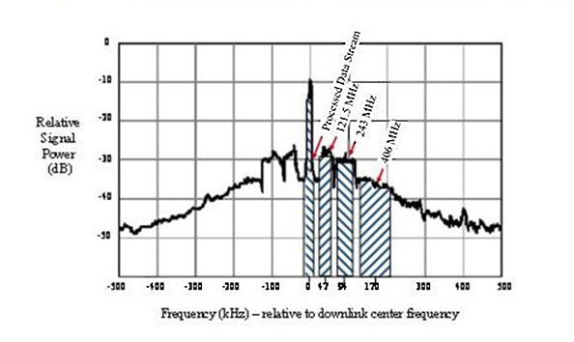

Fréquence (kHz) – Par rapport à la fréquence centrale de la liaison descendante

Puissance  
relative  
du signal  
(dB)

Le spectre de liaison descendante (pour un satellite SARSAT) est représenté sur la Fig. 8, qui montre la porteuse à 1 544,5 MHz (modulée par un flux de données à 2,4 kbit/s) et les spectres transposés en fréquence des émissions de balise à 121,5, 243,0 et 406 MHz.

## A1.3 Stations au sol

Les stations au sol du système C-S, appelées terminaux d'utilisateur local (LUT), reçoivent un signal sur la liaison descendante à 144,5 MHz, traitent les données, et envoient les données traitées à un centre de contrôle des missions (MCC). Les terminaux LUT sont généralement commandés à distance depuis le centre MCC qui leur est associé.

Le terminal LUT poursuit les passages de satellite prévus via une antenne parabolique à polarisation circulaire gauche (diamètre d'environ 1 m 80), et traite les signaux de balise reçus pour reconstituer les données à 2,4 kbit/s transmises par le satellite, et le spectre à 121,5, 243,0 et 406 MHz transposé en fréquence. Les données et le spectre émanant de l'émission à 406 MHz sont traités comme suit:

– *données à 2,4 kbit/s:*

Le canal de données à 2,4 kbit/s (modulées sur la porteuse de liaison descendante de satellite à 1 544,5 MHz) contient les données numériques du processeur de recherche et de sauvetage (SARP) du satellite, ainsi que la totalité du message numérique de la balise, à savoir l'identité de la balise, la fréquence mesurée et l'heure de réception du signal de balise par le satellite. Le terminal LUT utilise à la fois le temps réel et la lecture en différé de la mémoire du satellite pour accumuler toutes les données disponibles du processeur SARP concernant la balise pendant la période de visibilité entre le satellite et la balise (généralement 15 minutes pour un passage du satellite au‑dessus de la balise, d'où la possibilité pour le satellite de recevoir jusqu'à 18 émissions de la balise).

Les messages de la balise sont accumulés et une courbe Doppler est tracée. Les paramètres de la courbe Doppler et la connaissance des éphémérides de satellite permettent au terminal LUT de calculer la position de la balise en effectuant un traitement Doppler.

– *bande à* *406 MHz:*

Le canal à 406 MHz, qui a une largeur de bande de 100 kHz (406,0-406,1 MHz), est reçu et transposé en fréquence dans le répéteur de recherche et de sauvetage (SARR) du satellite et combiné avec les résultats du répéteur pour les bandes à 121,5/243 MHz. Les trois bandes sont combinées pour être transmises aux terminaux LEOLUT sur une porteuse de liaison descendante à 1 544,5 MHz. Certains terminaux LUT (ceux qui peuvent traiter la bande à 406 MHz pour procéder à la localisation Doppler des sources de brouillage) numérisent le spectre 406,0-406,1 MHz à la fréquence d'un échantillon par seconde tout au long du survol du satellite. Le signal des éventuelles balises actives qui sont également visibles par le satellite sera également inclus sur la liaison descendante à 1 544,5 MHz du satellite.

Le processus de localisation Doppler des signaux au sol est décrit plus en détail au § 2. Le traitement analogue des signaux à 121,5 MHz et 243 MHz a été abandonné le 1er février 2009. Toutefois, le signal «de radioralliement» à 121,5 MHz est toujours utilisé pour la recherche «dans le dernier kilomètre» par les équipes au sol, car c'est un signal continu.

## A1.4 Empreinte d'antenne de satellite

La Fig. 9 montre un exemple de trajectoire au sol d'un satellite SARSAT ayant parcouru 2 orbites ½ (les trajectoires au sol des satellites COSPAS sont analogues). Pour la première orbite, l'équateur est franchi dans le sens sud-nord à l'instant T1 (au-dessus de l'Indonésie à environ 130° de longitude). La trajectoire continue dans l'hémisphère nord et franchit l'équateur dans le sens nord‑sud au-dessus de la partie nord-ouest du Brésil à environ –62,5° de longitude. Après un passage dans l'hémisphère sud, la trajectoire au sol franchit l'équateur dans le sens sud-nord à l'instant T2 à environ 105° de longitude. L'empreinte de l'antenne est représentée par l'ovale en bleu centré sur la trajectoire au sol à environ 12° de latitude et couvrant la Floride, Cuba et une partie au nord de l'Amérique du Sud. L'empreinte est en réalité un cercle, d'environ 6 000 km de diamètre, centré au point sub-satellite, et qui se déplace à mesure que le satellite parcourt son orbite autour de la terre. C'est le mouvement du satellite par rapport à une balise située en un point fixe à la surface de la terre qui crée le décalage Doppler en fréquence qui est nécessaire pour pouvoir calculer la position de la balise.

Figure 9

Trajectoire au sol d'un satellite LEO et champ de visibilité

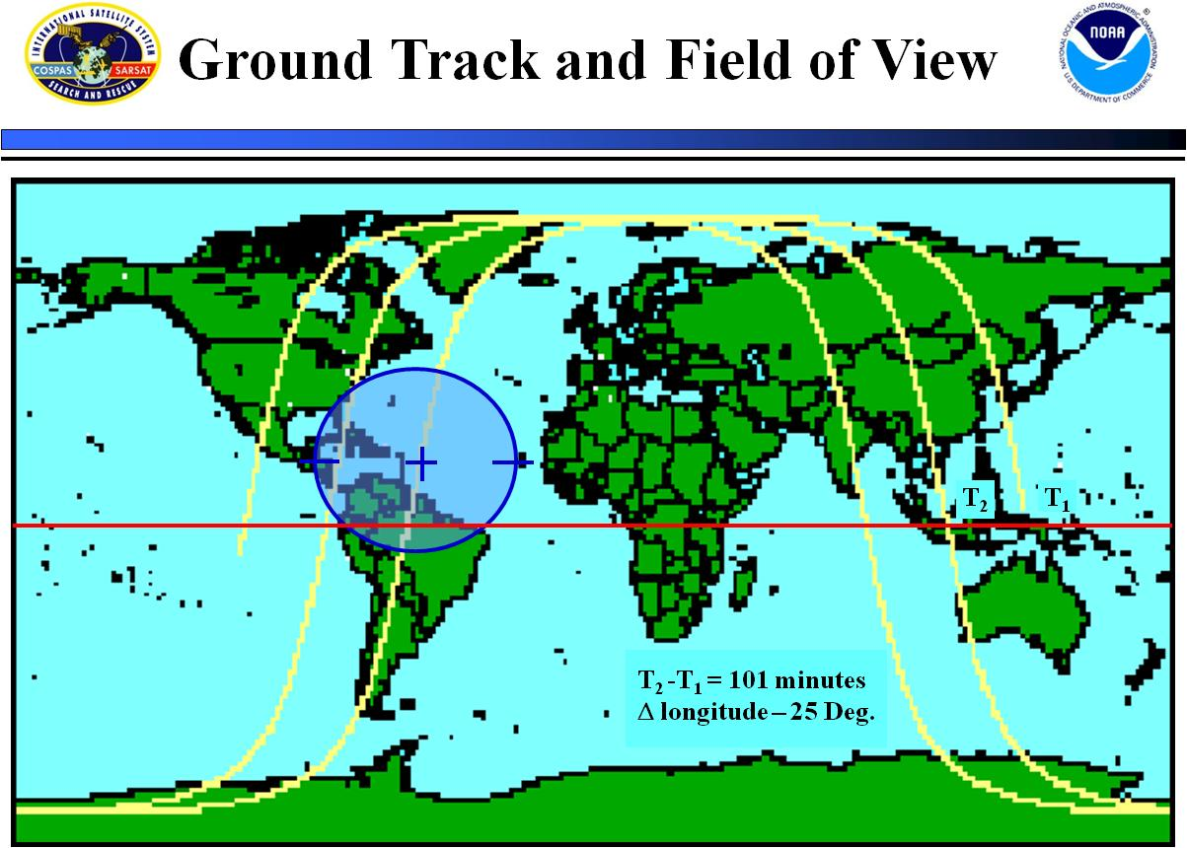

Comme le montre la Fig. 9, si une balise est située à une latitude moyenne, il est possible de déterminer une position avec trois passages successifs de satellite, le temps d'attente entre deux passages étant d'environ 100 minutes. On compte ensuite environ 6 heures d'attente avant une autre série de trois survols. Le temps d'attente est considérablement réduit lorsque d'autres satellites sont ajoutés dans le système. La configuration de base du système C-S consiste à avoir quatre satellites LEO en orbite (il y a généralement six).

Figure 10

Couverture des terminaux LUT (les zones en bleu sont les zones non couvertes)

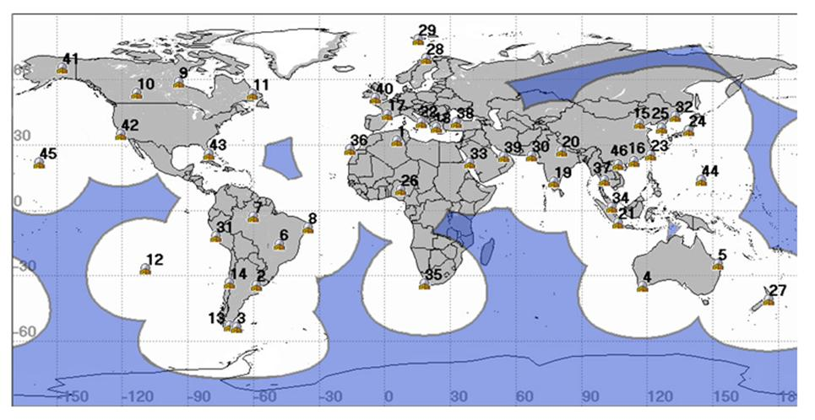

La Fig. 10 montre en blanc et en gris les régions du monde couvertes par les terminaux LUT (46 sites en janvier 2012). Une source de brouillage située n'importe où dans les régions en bleu ne peut pas faire l'objet d'une localisation Doppler en temps réel car il n'y a pas de terminal LUT dans le champ de visibilité des satellites. Toutefois, les données enregistrées par un satellite peuvent être utilisées pour procéder à une localisation Doppler lorsque le satellite devient visible par un terminal LUT. Les numéros indiquent l'emplacement des terminaux LUT, dont la liste est donnée dans le tableau ci-après (les terminaux LUT situés au même endroit partagent le même numéro d'emplacement).

| n° | Ville, pays | n° | Ville, pays |
| --- | --- | --- | --- |
| 1- | OUARGLA, ALGÉRIE | 24- | GUNMA, JAPON |
| 2- | EL PALOMAR, ARGENTINE | 25- | INCHEON, CORÉE |
| 3- | RIO GRANDE, ARGENTINE | 26- | ABUJA, NIGÉRIA |
| 4- | ALBANY, AUSTRALIE | 27- | WELLINGTON, NOUVELLE ZÉLANDE |
| 5- | BUNDABERG, AUSTRALIE | 28- | TROMSOE, NORVÈGE |
| 6- | BRASILIA, BRÉSIL | 29- | SPITSBERGEN, NORVÈGE |
| 7- | MANAUS, BRÉSIL | 30- | KARACHI, PAKISTAN |
| 8- | RECIFE, BRÉSIL | 31- | CALLAO, PÉROU |
| 9- | CHURCHILL, CANADA | 32- | NAKHODKA, RUSSIE |
| 10- | EDMONTON, CANADA | 33- | JEDDAH, ARABIE SAOUDITE * |
| 11- | GOOSE BAY, CANADA | 34- | SINGAPOUR |
| 12- | EASTER ISLAND, CHILI | 35- | LE CAP, RÉP. SUDAFRICAINE |
| 13- | PUNTA ARENAS, CHILI | 36- | MASPALOMAS, ESPAGNE |
| 14- | SANTIAGO, CHILI | 37- | BANGKOK, THAÏLANDE * |
| 15- | BEIJING, CHINE * | 38- | ANKARA, TURQUIE * |
| 16- | HONG KONG, CHINE * | 39- | ABOU DHABI, ÉMIRATS ARABES UNIS |
| 17- | TOULOUSE, FRANCE ** | 40- | COMBE MARTIN, ROYAUME-UNI |
| 18- | PENTELI, GRÈCE | 41- | ALASKA, ÉTATS-UNIS D'AMÉRIQUE * |
| 19- | BANGALORE, INDE | 42- | CALIFORNIE, ÉTATS-UNIS D'AMÉRIQUE * |
| 20- | LUCKNOW, INDE | 43- | FLORIDE, ÉTATS-UNIS D'AMÉRIQUE * |
| 21- | CENGKARENG, INDONÉSIE | 44- | GUAM * |
| 22- | BARI, ITALIE | 45- | HAWAII, ÉTATS-UNIS D'AMÉRIQUE * |
| 23- | KEELUNG, ITDC * | 46- | HAIPHONG, VIETNAM |
| NOTES: (Tableau mis à jour en janvier 2012)  n° numéro d'emplacement de terminal LEOLUT indiqué sur la Fig. 10.  * indique un double système.  ** indique un double système fonctionnant comme un même terminal LEOLUT. | | | |

Annexe 2  
  
Format du rapport soumis chaque mois à l'UIT à 406 MHz

TABLEAU 2

Format du rapport des brouillages à 406 MHz1 (Partie 1)

Période couverte par le rapport (JJ mois - JJ mois AA)

|  |  |  |  |  |  |  |  |  |  |  |  |  |  |  |  |  |  |  |  |  |
| --- | --- | --- | --- | --- | --- | --- | --- | --- | --- | --- | --- | --- | --- | --- | --- | --- | --- | --- | --- | --- |
| Numéro d'id. du site2 | Position | | | | Zone de recherche8 (rayon de recherche probable par rapport à la position moyenne) | Latitude moyenne  (degrés) | Longitude moyenne  (degrés) | Fréq. médiane détectée (MHz) | Caract. de modula-tion3 | Impact sur le système4 | Taux de détection mensuel5, 6  (nombre/ nombre total de passages en visibilité) | Période de contrôle | | Heures et jours de la  semaine auxquels les brouillages ont lieu | | | | Nombre d'observations (nombre depuis le dernier rapport et nombre total) | | Autres détails |
|  | Pays | Ville la plus proche | Direction | Distance  (km) | (km) |  |  |  |  |  |  | Début | Fin | Date | Jour de la semaine | Heure de début | Heure de fin | Période en cours | Total |  |
| 1 | 2 | 3 | 4 | 5 | 6 | 7 | 8 | 9 | 10 | 11 | 12 | 13 | 14 | 15 | 16 | 17 | 18 | 19 | 20 | 21 |
| MID123456 | Texte | Texte | NE,W,  SW, etc. | nn | nn | ±nn,nn | ±nn,nn | 406,nnn | N/ME/PE | H/M/L | 0,nn | JJmoisAA | JJmoisAA | JJmoisAA | Di,lu, ma,etc | HH:MM | HH:MM | nn | nnnn | Texte |
| MID123457 |  |  |  |  |  |  |  |  |  |  |  |  |  |  |  |  |  |  |  |  |
| etc. |  |  |  |  |  |  |  |  |  |  |  |  |  |  |  |  |  |  |  |  |

TABLEAU 2

Format du rapport des brouillages à 406 MHz1 (Partie 2 – voir la Note 7)

|  |  |  |  |  |  |  |  |  |  |  |  |  |
| --- | --- | --- | --- | --- | --- | --- | --- | --- | --- | --- | --- | --- |
| Statut  (ouvert/fermé) | Position  (confirmée) | | | | Informations, y compris l'identification de la source, si elle est disponible | | | | | | | |
| 1 ouvert,  0 fermé | Pays | Ville la plus proche | Latitude  (degrés) | Longitude  (degrés) | Type d'équipe-ment | Fréquence assignée | Bande de fréquences assignée | Classe d'émission | Caractéristiques de puissance | Cause du brouillage | Mesure prise | Autres données |
| 22 | 23 | 24 | 25 | 26 | 27 | 28 | 29 | 30 | 31 | 32 | 33 | 34 |
| 1 | Texte | Texte | ±nn,nn | ±nn,nn |  |  |  |  |  |  |  |  |
| 0 |  |  |  |  |  |  |  |  |  |  |  |  |
|  |  |  |  |  |  |  |  |  |  |  |  |  |
| NOTE 1 – Les rapports doivent être soumis en format Excel tous les mois. Il est nécessaire de remplir au moins les colonnes suivantes: 1, 2, 3, 6, 7, 8, 9, 13, 14, 19 et 20. Les champs pour lesquels on ne dispose pas de données peuvent être laissés en blanc.  NOTE 2 – Le numéro d'identification du site comporte deux parties: code de pays à trois chiffres conformément au code MID UIT du pays dont relève l'autorité soumettant le rapport, plus six chiffres, assignés par l'autorité au site. L'étiquette entre ( ) est l'identification du site indiquée dans le premier rapport lorsqu'il y a plusieurs rapports consécutifs.  NOTE 3 – Type de modulation de la porteuse principale: N – émission de porteuse non modulée, ME – émission de porteuse modulée, PE – émission d'impulsions (données facultatives pour la Partie 1, fournies si elles sont disponibles).  NOTE 4 – H – élevé: réduisant le débit de la balise de référence en cas de visibilité mutuelle de 50% ou plus, M – moyen: de 25 à 50%, L – faible: de moins de 25%.  NOTE 5 – Taux de détection mensuel = N1/(N1+N2), où: N1 – nombre de passages au-dessus de l'émetteur à au moins 5 degrés, avec au moins une localisation; N2 – nombre de passages au-dessus de l'émetteur à au moins 5 degrés, sans localisation.  NOTE 6 – Les sources de brouillage avec un taux de détection > 0,1 et faisant l'objet d'au moins 10 observations distinctes (10 passages distincts de satellite) par mois par le centre MCC concerné sur la période couverte par le rapport sont celles qu'il convient normalement de signaler. Toutefois, étant donné que les niveaux de brouillage varient d'une région du monde à l'autre, les centres MCC peuvent ajuster les critères utilisés pour les rapports afin que le nombre de sources de brouillage signalées reste raisonnable. Les critères utilisés doivent être indiqués dans le rapport (en-tête des colonnes 12 et 19). Une source de brouillage qui, pendant une période de rapport donnée, ne rentre pas dans les critères choisis peut quand même être signalée afin de garantir la continuité avec les rapports précédents. Les centres MCC sont encouragés à faire preuve de discernement pour garantir la continuité du contenu de leurs rapports au fil du temps et pour bien rendre compte des sources de brouillage situées dans leur région.  NOTE 7 – Ces éléments dépendent du rapport de suivi concernant la source de brouillage, qui est normalement fourni après la fermeture du site et l'arrêt des émissions.  NOTE 8 – Le rayon de la zone de recherche (colonne 6) peut être calculé à partir des écarts types de la latitude et de la longitude. | | | | | | | | | | | | |

TABLEAU 3

Pays soumettant chaque mois à l'UIT des rapports des brouillages à 406 MHz

*(en février 2012)*

|  |  |
| --- | --- |
| Code UIT | Pays |
| AUS | Australie |
| CAN | Canada |
| CHN | Chine (République populaire de) |
| E | Espagne |
| F | France |
| GRC | Grèce |
| TUR | Turquie |
| USA | Etats-Unis |
| VTN | Viet Nam |

Référence

Programme de contrôle dans la bande 406-406,1 MHz (Résolution 205, COSPAS-SARSAT)

<http://www.itu.int/ITU-R/index.asp?category=terrestrial&rlink=resolution-205&lang=en>

Annexe 3  
  
Liste partielle des paramètres figurant dans la base de données   
sur les brouillages à 406 MHz

|  |  |  |
| --- | --- | --- |
| Numéro | Paramètre | Description |
| 1 | Solution_Id | Numéro de série de solution assigné par un terminal LEOLUT |
| 2 | Alert_Site_Number | Regroupement de solutions par un terminal LEOLUT, auquel est assigné un numéro de site. Le regroupement est fonction de la distance et de la fréquence entre les solutions (les valeurs peuvent être choisies par l'utilisateur, généralement 50 km et 100 kHz aux États-Unis). En général, un site contiendra à peu près le même nombre de solutions A et B |
| 3 | Sat_ID | Numéro d'identification du satellite |
| 4 | Orbit_Number | Numéro d'orbite du satellite |
| 5 | LUT_ID | Numéro d'identification du terminal LEOLUT |
| 6 | A_Prob | Probabilité de A |
| 7 | A_Lat | Latitude de A |
| 8 | A_Lon | Longitude de A |
| 9 | A_TCA | Instant de plus grande proximité (TCA) pour A |
| 10 | A_CTA | Angle formé avec la trajectoire (CTA) pour A; angle dont le sommet est le centre de la Terre et les côtés passent par l'emplacement de la solution et le satellite à l'instant TCA |
| 11 | A_Freq_Bias | Fréquence au point d'inflexion de la courbe Doppler, décalage par rapport à 406,025 MHz |
| 12 | B_Lat | Voir le paramètre correspondant pour A |
| 13 | B_Lon | Voir le paramètre correspondant pour A |
| 14 | B_Tca | Voir le paramètre correspondant pour A |
| 15 | B_CTA | Voir le paramètre correspondant pour A |
| 16 | B+FreqBias | Voir le paramètre correspondant pour A |

Annexe 4  
  
Exemple de traitement AIMS/itératif

Analyse de l'erreur de position d'une source de brouillage   
à 406 MHz à Salt Lake City

Objet

L'objet du présent Rapport est de présenter les résultats d'une analyse de la position et du rayon de recherche déterminés par la version actuelle du système automatique de contrôle des brouillages (AIMS) et de ceux déterminés à l'aide des techniques de traitement itératif actuellement utilisées pour élaborer le rapport mensuel des brouillages à 406 MHz.

Contexte

Le 11 août 2006, le système AIMS d'un centre USMCC a envoyé un message à la FCC pour l'informer de la détection d'une source de brouillage à Salt Lake City dans l'Utah. Les estimations de la latitude, de la longitude et du rayon probable de la zone de recherche ont été fournis, ainsi que les dates de la première et de la dernière détection. La FCC a déterminé que le brouillage provenait d'un émetteur ASOS 2 de la NOAA doté d'une antenne Yagi et a communiqué au centre USMCC la position mesurée par GPS.

La fréquence de fonctionnement nominale de l'émetteur brouilleur était de 410,075 MHz, mais des rayonnements non essentiels étaient émis dans la bande SAR. L'ingénieur de la NOAA concerné a installé un filtre passe-bande sur l'émetteur le 15 août; après cette date, le brouillage n'était plus détectable par le système C-S.

Résumé des résultats

Le Tableau 4 résume les résultats de l'analyse. Il donne la position mesurée par GPS de la source de brouillage, ainsi que les estimations des positions et du rayon de la zone de recherche déterminées par la méthode AIMS et par une méthode manuelle avec itération. La dernière colonne donne l'erreur de position dans les deux méthodes (qui ont utilisé toutes deux les données obtenues du 3 au 11 août).

Il est à noter que dans le cas de la méthode AIMS, l'erreur de position est supérieure au rayon de recherche associé (la position réelle n'est pas située dans la zone de recherche estimée).

TABLEAU 4

Résumé des résultats

|  |  |  |  |  |
| --- | --- | --- | --- | --- |
|  | Latitude | Longitude | Rayon de recherche (km) | Erreur de position (km) |
| **Coord. réelles** | 40,7719 | –111,9542 | – | – |
| **Méthode AIMS** | 40,803 | –111,829 | 11 | 12,6 |
| **Méthode avec itération** | 40,7890 | –111,9441 | 9,2 | 2,2 |

Conclusion

Pour cet incident, la méthode avec itération a clairement donné de meilleurs résultats que ceux obtenus avec la méthode AIMS actuelle. Même si on ne peut pas tirer de conclusion définitive, cet exemple montre que la méthode avec itération peut fournir de meilleures estimations de la position, et incite donc fortement à analyser d'autres cas. En outre, il souligne l'importance d'obtenir des informations sur la position réelle des sources de brouillage.

Analyse des données

La Fig. 11 montre un diagramme de dispersion de toutes les solutions élémentaires AIMS au voisinage de Salt Lake City pendant la période du 3 au 11 août 2006. Les solutions vraies sont représentées par de petits points rouges et les solutions images par de petits points noirs (seules les solutions vraies sont utilisées dans le traitement itératif). On trouve aussi sur la Fig. 11 la position réelle de la source de brouillage (triangle vert), la solution AIMS (X bleu), et la solution itérative (gros point noir). Un examen rapide de la Fig. 11 montre que la moyenne simple des solutions élémentaires a des chances de donner un résultat biaisé vers l'est, car on compte davantage d'erreurs importantes à l'est de la principale concentration de points de données. Comme on le verra, le traitement itératif permet d'éviter ce biais en éliminant de l'ensemble de données les erreurs importantes.

La Fig. 12 est un agrandissement de la Fig. 11. Elle représente en plus la zone de recherche estimée (AIMS, cercle bleu; traitement itératif, cercle noir). Comme mentionné précédemment, la position réelle de la source de brouillage (triangle vert) se trouve en dehors de la zone de recherche estimée par la méthode AIMS (cercle bleu).

Le Tableau 5 donne les résultats du traitement itératif. L'itération "0" consiste simplement à prendre la moyenne des 29 fichiers de solution élémentaire vraie (obtenus à partir de la base de données du système AIMS pour la période du 3 au 13 août 2006). L'itération "1" consiste à ordonner les solutions élémentaires par ordre croissant de distance par rapport à la moyenne calculée sur l'ensemble des données, puis à supprimer les 10% des données qui sont les plus éloignées de la moyenne. On détermine alors une nouvelle moyenne (et d'autres données statistiques), et on calcule une nouvelle estimation de la position et de la zone de recherche. Le processus se poursuit jusqu'à ce qu'un facteur de qualité[2] soit proche d'une valeur déterminée empiriquement de 0,18 (ce qui est représenté par un surlignement dans le Tableau 5).

Dans le Tableau 5, il est à noter que le traitement itératif a conduit à une erreur de position de 2,21 km, tandis que l'estimation du rayon de recherche était de 9,2 km. Cette estimation est donc pessimiste et on pourrait peut-être la réduire.

Figure 11

Positions élémentaires données par la méthode AIMS (positions vraies), position estimée   
et position réelle de la source de brouillage à Salt Lake City

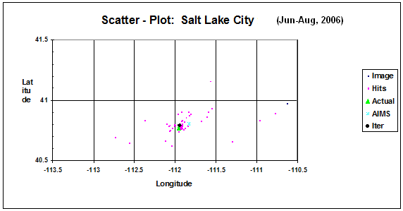

Lati

tude

Longitude

Diagramme de dispersion: Salt Lake City (juin-août, 2006)

Figure 12

Agrandissement de la Fig. 11 avec les zones de recherche estimées



Latitude

Diagramme de dispersion: Salt Lake City (3-11 août 2006)

Longitude

TABLEAU 5

Résultats du traitement itératif

|  |  |  |  |  |  |  |  |
| --- | --- | --- | --- | --- | --- | --- | --- |
| Numéro d'itération | Nombre | Latitude | Longitude | Rapport des écarts types | Rayon de recherche (km) | Superficie de recherche (km2) | Erreur de position (km) |
| 0 | 29 | 40,7968 | –111,8468 |  | 24,1 | 1 821 | 10,75 |
| 1 | 26 | 40,7978 | –111,8947 | –0,35 | 15,7 | 775 | 7,21 |
| 2 | 23 | 40,7968 | –111,9142 | –0,28 | 11,3 | 399 | 5,23 |
| 3 | 21 | 40,7890 | –111,9441 | –0,19 | 9,2 | 265 | 2,21 |
| 4 | 19 | 40,7936 | –111,9487 | –0,16 | 7,7 | 185 | 2,49 |
| AIMS |  | 40,803 | –111,829 |  | 11 | 380 | 12,60 |
| Réel |  | 40,7719 | –111,9542 |  |  |  |  |

Annexe 5  
  
Documents connexes de l'UIT

Recommandation UIT-R SM.1051

<http://www.itu.int/rec/R-REC-SM.1051-2-199707-I/en>

On définit que des signaux sont susceptibles de causer des brouillages au système COSPAS ‑ SARSAT lorsque la densité spectrale de puissance surfacique de ces signaux dans la bande 406-406,1 MHz est supérieure à –190 dBW/m2/Hz (–154 dBW/m2/4 kHz) au niveau de l'antenne du satellite (à 850 km), ce qui entraîne une augmentation du niveau du bruit de fond de 0,3 dB. Cela correspond à une p.i.r.e. d'émetteur de Terre de –60 dBW/Hz (–24 dBW/4 kHz) pour un bruit à large bande ou à –40 dBW pour un signal à onde entretenue.

Recommandation UIT-R M.1478-2 (2000-2004-2012)

<http://www.itu.int/rec/R-REC-M.1478-2-201201-I/en>

Cette Recommandation donne les critères de protection applicables aux instruments de recherche et de sauvetage Cospas-Sarsat embarqués à bord de satellites en orbite géostationnaire, orbite terrestre moyenne ou orbite terrestre basse et recevant des signaux en provenance de balises de localisation des sinistres ou d'autres balises de détresse fonctionnant dans la bande 406‑406,1 MHz.

__________

1. Voir: <http://www.cospas-sarsat.org/en/about-us/participating-countries-organisations>.
2. Le facteur de qualité utilisé dans l'algorithme d'itération repose sur la moyenne des écarts type de latitude et de longitude pour l'ensemble de données obtenu pour chaque itération successive. Lorsque le rapport des écarts types moyens pour les itérations successives devient inférieur à 0,18, on utilise l'étape d'itération pour laquelle le rapport des écarts types est le plus proche de 0,18 comme étant celle qui donne la meilleure estimation de la zone de recherche et de la position de la balise.